# 转发和重定向

## 应用背景

|  |  |  |  |
| --- | --- | --- | --- |
| 类别 | 概念 | 共享数据 | 应用 |
| Redict重定向  (浏览器URL改变) | 在**客户端**执行，重新加载一次新的URL,是一次新的请求。 | 本质上是**两个请求**，不能共享request中的数据。 | 一般用于用户注销登录返回主页面或者跳往站外网站。 |
| Forward转发  (浏览器URL不改变) | 在**服务器端**执行，转发到其他的web组件，可以是servlet或者jsp，请求为同一个。 | 本质上是**一个请求**，可以共享reuqest中的数据。 | 一般用于用户登录后根据角色转发到响应的模块。 |

## 内部转发

### 转发过程

1. 客户浏览器发送 http 请求，web 服务器接受此请求。
2. 调用内部的一个方法在容器内部完成请求处理和转发动作，将请求内容和Attribute传输到下一个处理类中进行处理。
3. 将处理完结果及资源返回给浏览器，浏览器渲染返回结果。

### 具体实现

1. 获取转发器的两种方式

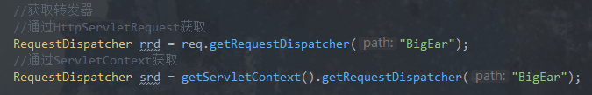

1. 转发的两种方式

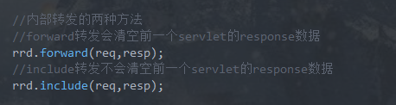

### 实例

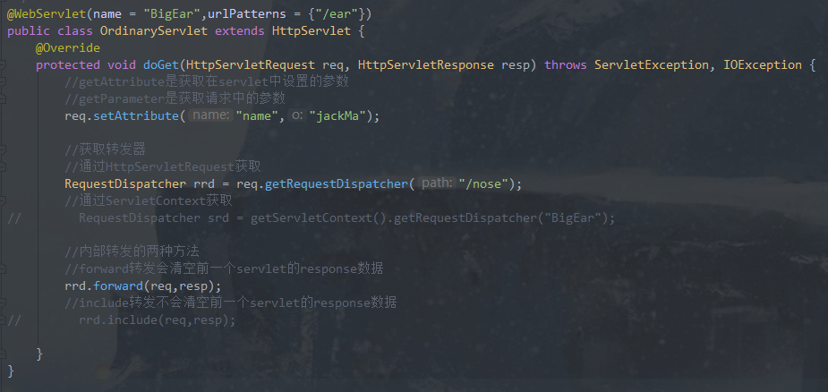

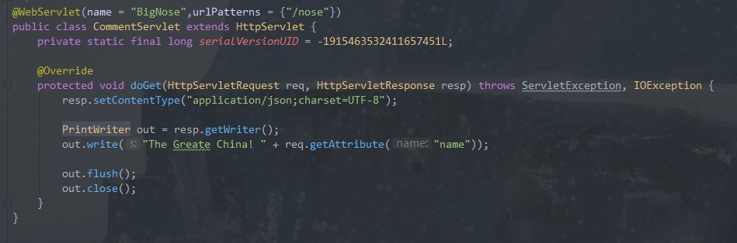

## 重定向

### 重定向过程

1. 客户浏览器发送 http 请求,服务器接收请求。
2. 服务器返回 302 状态码响应及对应新的 url地址给客户浏览器。
3. 客户浏览器发现是 302 响应，则自动再发送一个新的 http 请求，请求 url 是新的 location 地址。
4. 服务器根据此请求寻找资源并发送给客户，浏览器的地址会发生改变。

### 具体实现

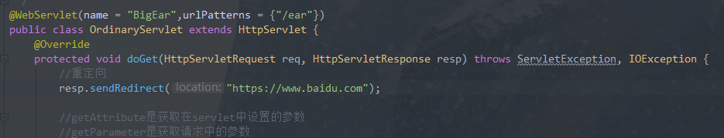

1. 重定向方法为HttpServletResponse.sendRedirect,地址必须为完全的URL，这个和转发不一样。

# Servlet读写Cookie

# Servlet中Session的使用

# HTTP协议头部字段应用